Часть 1.
1. Создание каталога `lab_search` и переход в него.
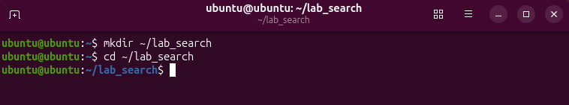
- создание трех пустых файлов с расширением `.txt` и два файла с расширением `.log`
- Создание вложенного каталога `backup` и копирование в него все созданные `.log` файлы.
Часть 2.
- Находясь в корневом каталоге (`/`), найдите все файлы и каталоги, имя которых точно совпадает с `passwd`.
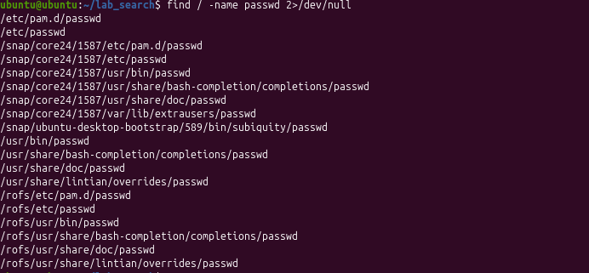
- 2. Используя `find`, найдите в каталоге `/etc` все объекты с расширением `.conf`.
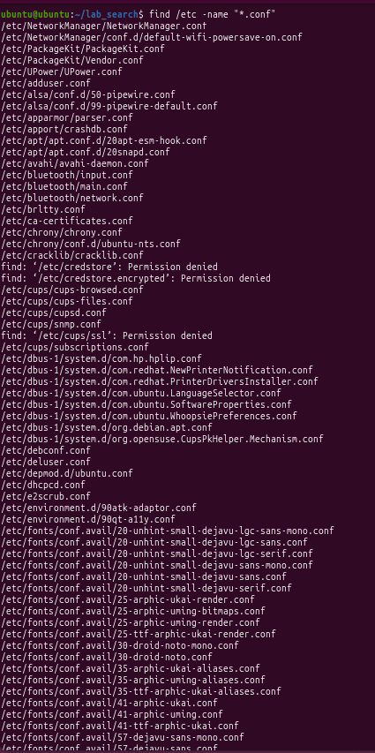
- 3. Найдите в каталоге `/var/log` все файлы, размер которых превышает 1 Мегабайт (используйте ключ поиска по размеру).
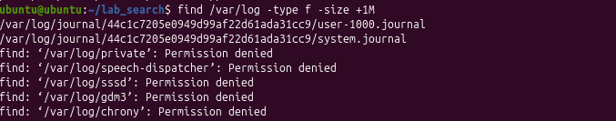
- 3. Найдите в каталоге `/var/log` все файлы, размер которых превышает 1 Мегабайт (используйте ключ поиска по размеру).
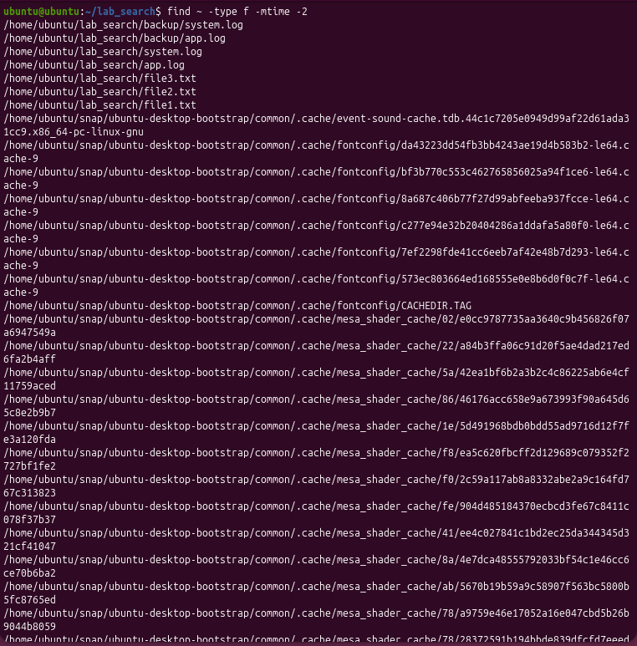
- 5. Найдите в каталоге `lab_search` все объекты, которые являются только каталогами (исключив из вывода файлы).

Часть 3.
- С помощью утилиты `which` определите полные пути расположения исполняемых файлов для команд: `bash`, `ls`, `grep`.
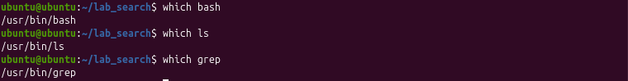
- 2. Попробуйте найти утилиту `cd` с помощью команды `which cd`. Зафиксируйте результат. (Подсказка для отчета: подумайте, почему утилита может ничего не вывести, если `cd` — это встроенная команда оболочки (shell builtin), а не отдельный исполняемый файл).
Часть 4.
- Выведите на экран только те строки файла `/etc/passwd`, которые содержат слово `root`.
2. Выведите строки, содержащие слово `daemon`, игнорируя регистр символов (чтобы нашлись и Daemon, и DAEMON, если они там присутствуют).
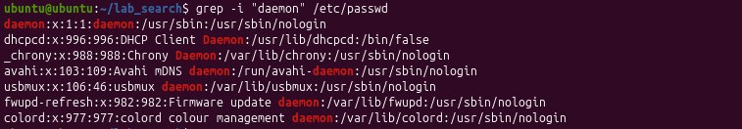
3. Подсчитайте точное количество строк в файле, в которых упоминается оболочка `nologin` (найдите и используйте специальный ключ утилиты `grep` для подсчета совпадений, не используя конвейер).
4. Выполните рекурсивный поиск слова `localhost` во всех текстовых файлах, расположенных внутри каталога `/etc`.
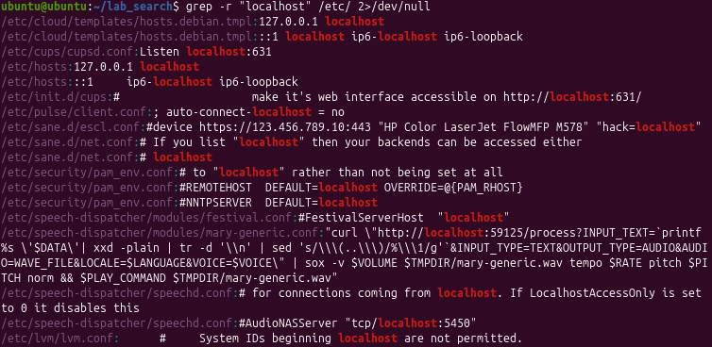
Часть 5.
- Выведите список всех работающих процессов в системе (с помощью команды `ps aux`), передайте результат утилите `grep` и отфильтруйте только процессы, запущенные пользователем `root`.
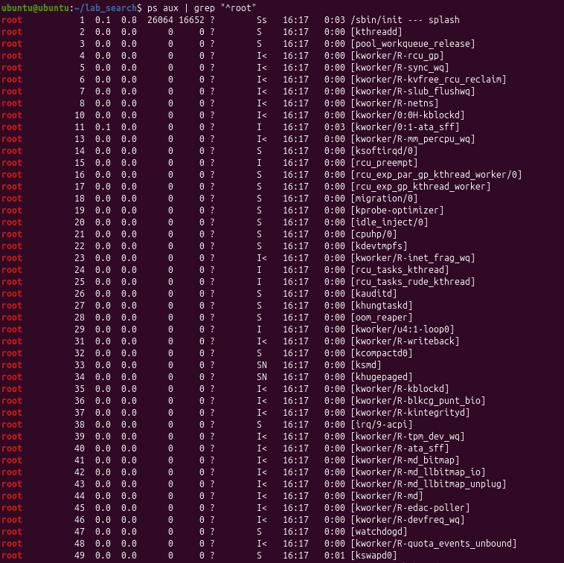
- Прочитайте содержимое файла `/etc/passwd` (через `cat` или напрямую), отфильтруйте только те строки, которые содержат `bin`, и передайте их утилите `sort` для сортировки в обратном алфавитном порядке (от Z к A).
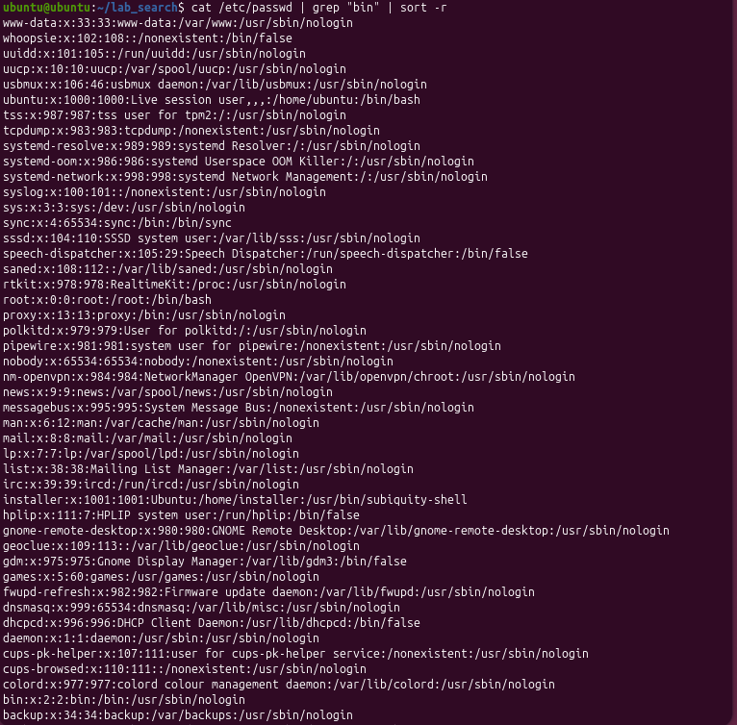
- Используя связку команд `find` и `wc` (утилита word count с ключом для подсчета строк), подсчитайте общее количество файлов с расширением `.conf` в каталоге `/etc`.
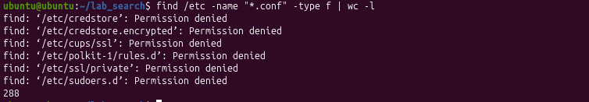
- Выведите содержимое файла `/etc/passwd`, замените стандартный разделитель двоеточие (`:`) для команды `sort` и отсортируйте вывод по числовому значению UID (User ID, находится в 3-й колонке файла). Для этого потребуется изучить ключи `-t` и `-k` утилиты `sort`.
